П О С Т А Н О В Л Е Н И Е

от « 13 » мая 2011 № 784

г. Тверь

Об организации тематической ярмарки

Во исполнение постановления Администрации Тверской области от 09.08.2010 года № 389-па «Об организации деятельности ярмарок на территории Тверской области», в целях обеспечения комфортного отдыха на территории Городского сада горожан и гостей города, а также организации семейного досуга во время летних каникул

ПОСТАНОВЛЯЮ:

1. Управлению потребительского рынка, услуг связи и наружной рекламы администрации города Твери (М.С. Тимофеева):
1.1. Организовать с 14.05.2011 по 30.09.2011 на территории Городского сада тематическую ярмарку «Отдых в городском саду» (далее – ярмарка).
1.2. Определить стоимость торговых мест на ярмарке с учетом необходимости компенсации затрат на организацию и проведение ярмарки.
2. Определить режим работы ярмарки с 10.00 до 19.00.
3. Утвердить схему размещения продавцов на ярмарке (Приложение № 1).
4. Утвердить ассортимент товаров, реализуемых на ярмарке (Приложение № 2).
5. Уполномочить на осуществление функций по подготовке и проведению ярмарки администратора ярмарки муниципальное унитарное предприятие «Городской сад» (юридический адрес: 170000, г. Тверь, Тверской пр-т, д. 18; ИНН 6905005101).
6. МУП «Городской сад» (А.В. Фролов):
6.1. Оформить вывеску с указанием названия ярмарки, организатора, режима работы ярмарки.
6.2. Организовать разметку торговых мест в соответствии со схемой размещения продавцов на ярмарке.
6.3. Оборудовать место проведения ярмарки контейнерами для сбора твердых бытовых отходов, организовать уборку территории и вывоз мусора.
6.4. Обеспечить возможность соблюдения личной гигиены продавцов, пользование туалетом и водой.
6.5. Организовать охрану общественного порядка в месте проведения ярмарки.
6.6. Обеспечить выполнение продавцами требований законодательства Российской Федерации в сфере защиты прав потребителей, в области обеспечения санитарно-эпидемиологического благополучия населения и иных требований законодательства.
6.7. Проинформировать управление потребительского рынка, услуг связи и наружной рекламы об итогах проведения ярмарки (список участников, ИНН, ОГРН, ассортимент реализуемых товаров).
7. Управлению информационных ресурсов и технологий (Н.Ю. Сдобняков) разместить настоящее постановление на официальном сайте администрации муниципального образования «город Тверь» в сети Интернет.
8. Настоящее постановление вступает в силу со дня его опубликования.
9. Контроль за исполнением настоящего постановления возложить на заместителя Главы администрации города Д.О. Лебедева.
Отчет об исполнении настоящего постановления представить в срок до 10.10.2011.

Глава администрации города Твери В.Б. Толоко

Приложение № 1
к постановлению администрации
города Твери
от «13» мая 2011 г. № 784

Схема размещения продавцов на тематической ярмарке
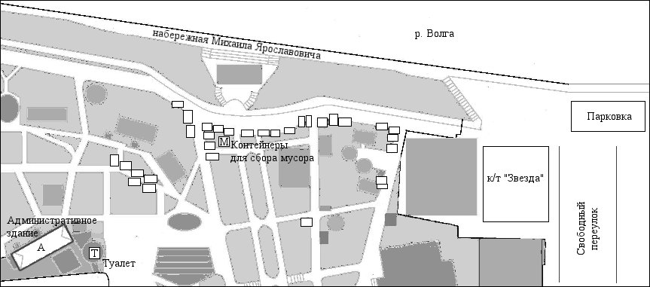
1-2
18-19
17
3
4
5
6
16
7
8
9
10
11
12
13
14
15

20
21
22-23
24
25
26
27
28
29
30-31
32
33
34

Начальник управления потребительского рынка,
услуг связи и наружной рекламы администрации города М.С. Тимофеева

Приложение № 2
к постановлению администрации
города Твери
от « 13 » мая 2011 г. № 784

Ассортимент товаров, реализуемых на тематической ярмарке

- Безалкогольные напитки.
- Мороженое.
- Кондитерское изделие «Сладкая вата».
- Воздушная кукуруза (попкорн).
- Вареная кукуруза.
- Выпечные изделия.
- Игрушки.
- Воздушные шары.
- Сувенирная продукция.
- Солнцезащитные очки.
- Бижутерия.

Реализация продукции должна осуществляться с соблюдением санитарных требований и нормативов:
- СП 2.3.6.1066-01 «Санитарно-эпидемиологические требования к организациям торговли и обороту в них продовольственного сырья и пищевых продуктов»;
- СанПиН 2.3.2.1324-03 «Гигиенические требования к срокам годности и условиям хранения пищевых продуктов»;
- СанПиН 2.4.7.007-93 «Производство и реализация игр и игрушек».

Начальник управления потребительского рынка,
услуг связи и наружной рекламы администрации города М.С.Тимофеева

